**Andrea** **Spišáková**

**2018**

**SOFTVÉROVÁ PODPORA VYUČOVANIA MATEMATIKY HEJNÉHO METÓDOU – PROSTREDIE PARKETOVANIE**

Bakalárska práca

**UNIVERZITA KOMENSKÉHO V BRATISLAVE  
FAKULTA MATEMATIKY, FYZIKY A INFORMATIKY**

Študijný program: Aplikovaná informatika  
Študijný odbor: 2511 Aplikovaná informatika  
Školiace pracovisko: Katedra aplikovanej informatiky  
Školiteľ: RNDr. Peter Borovanský, PhD.  
Konzultant: RNDr. Dagmar Môťovská, PhD.

**Andrea** **Spišáková**

**2018**

**SOFTVÉROVÁ PODPORA VYUČOVANIA MATEMATIKY HEJNÉHO METÓDOU – PROSTREDIE PARKETOVANIE**

Bakalárska práca

**UNIVERZITA KOMENSKÉHO V BRATISLAVE  
FAKULTA MATEMATIKY, FYZIKY A INFORMATIKY**

75643039



Univerzita Komenského v Bratislave

Fakulta matematiky, fyziky a informatiky

**ZADANIE ZÁVEREČNEJ PRÁCE**

|  |  |
| --- | --- |
| **Meno a priezvisko študenta:** Andrea Spišáková  **Študijný program:** aplikovaná informatika (Jednoodborové štúdium, bakalársky  I. st., denná forma)  **Študijný odbor:** aplikovaná informatika  **Typ záverečnej práce:** bakalárska  **Jazyk záverečnej práce:** slovenský  **Sekundárny jazyk:** anglický | |
| **Názov:** | Softvérová podpora vyučovania matematiky Hejného metódou - prostredie Parketovanie  *The Hejny method educational software - environment "Parqueting"* |
| **Anotácia:** | Aplikácie sa opierajú o didaktickú kvalitu vyučovania matematiky Hejného metódou, zadania úloh budú vyberané z učebníc matematiky Hejný, M., Jirotková, D., Slezáková, J., Bomerová, E., Michnová, J.: MATEMATIKA 1.-5., učebnice pro základní školy, Fraus, 2007-2011. Samotné matematické prostredia z týchto učebníc poskytujú gradáciu, flexibilitu a počítajú s interaktivitou, čo sa týka stvárnenia učebnej látky, úloh na riešenie, aj stratégií riešenia. Tieto vlastnosti prostredí treba využiť a preniesť do navrhovaného softvéru. Navrhovaný softvér ponúkne jednotlivým žiakom dostatočné množstvo úloh na jednotlivých úrovniach, podľa ich individuálnych potrieb, čím bude prínosom pre vyučovanie Hejného metódou. Zároveň treba zabezpečiť technickú kvalitu softvéru, kvalitu grafiky, používateľský komfort, prehľadnosť, spoľahlivosť a rýchlosť. |
| **Cieľ:** | Cieľom práce je vytvoriť mobilnú aplikáciu (pre tablet) na tému zvoleného prostredia Hejného matematiky (HM). Aplikácia pre prvý stupeň ZŠ musí spĺňať zásady tvorby didaktického softvéru. Aplikácia musí byť testovaná na skupine žiakov, a následne upravená podľa zistených potrieb a event. nedostatkov. Zvolené prostredie HM pokrýva viacero typovo odlišných gradujúcich úloh/úrovní zodpovedajúcich konceptom, ktoré žiaci na danej úrovni objavujú. Aplikácia precvičuje každú úlohu/úroveň na sade predvolených a generovaných zadaní. Až po jej zvládnutí môže žiak pokročiť do ďalšej úrovne. Žiak má možnosť vytvoriť vlastné zadanie v rámci každej úlohy/úrovne. Pri návrhu nového zadania (ako aj pri jeho riešení) aplikácia indikuje počet existujúcich/zostávajúcich riešení daného zadania. Generátor zadaní musí generovať zadania s rozumným počtom existujúcich riešení. Aplikácia si ukladá výsledky práce žiaka, ponúka možnosť priebežnej kontroly a prehľad hodnotenia úspešnosti. |
| **Vedúci:** | RNDr. Peter Borovanský, PhD. |
| **Konzultant:** | RNDr. Dagmar Môťovská, PhD. |
| **Katedra:** | FMFI.KAI - Katedra aplikovanej informatiky |

**Vedúci katedry:** prof. Ing. Igor Farkaš, Dr.

|  |  |  |
| --- | --- | --- |
| **Dátum schválenia:** | 16.10.2017 | doc. RNDr. Damas Gruska, PhD.  garant študijného programu |
| študent |  | vedúci práce |

75643039



Univerzita Komenského v Bratislave

Fakulta matematiky, fyziky a informatiky

**Dátum zadania:**

10.10.2017

Čestné prehlásenie

Podakovanie

Abstrakt

Abstract

# Obsah

Úvod 12

1 Teoretické východiská 13

1.1 Edukačný softvér 13

1.2 Hejného metóda vyučovania matematiky 14

1.3 Prostredie Parketovanie 16

1.4 Podobné existujúce riešenia 17

1.4.1 Hardvérové riešenia 18

1.4.2 Úlohy z matematiky pre deti na základných školách 19

1.4.3 Matemág - Dobrodružná edukačná hra 21

1.5 Predchádzajúce bakalárske práce 22

1.5.1 Násobilkové štvorce 22

1.5.2 Hadíky 23

1.5.3 Autobus 24

1.6 Technológie 25

1.6.1 Android 25

1.6.2 Android Studio 25

1.6.3 Java 26

Zdroje 27

# Zoznam obrázkov

Obrázok 1: Povolené tvary parkiet v našej mobilnej aplikácii 16

Obrázok 2: Príklad úlohy v prostredí Parketovanie 17

Obrázok 3: Príklad úlohy v prostredí Parketovanie 17

Obrázok 4: Papierové parkety s magnetmi a magnetickou doskou 18

Obrázok 5: Drevené parkety 19

Obrázok 6: Úlohy z matematiky pre deti na základných školách - riešenie úlohy 20

Obrázok 7: Úlohy z matematiky pre deti na základných školách - prehľad nášho riešenia 21

Obrázok 9: Matemág - jednoduchá úloha na ceste za čarodejníkom 22

Obrázok 10: Násobilkové štvorce 23

Obrázok 11: Hadíky 24

Obrázok 12: Autobus 25

# Úvod

Žijeme v dobe obrovského pokroku a rozkvetu informačných technológií. Sú všade okolo nás – v masmédiách, zdravotníctve, doprave či administratíve. Školstvo nie je žiadnou výnimkou a vyučovanie pomocou tabletov, počítačov či interaktívnych tabúľ je dnes bežné, ba priam nevyhnutné. Aj najmladší žiaci ovládajú prácu s nimi bez väčších problémov, a práve to nám umožňuje tvoriť mobilné aplikácie, ktoré rozširujú obsah pracovných zošitov a spestrujú priebeh vyučovacej hodiny.

Našou aplikáciou sa pokúsime prispieť do rozrastajúcej sa softvérovej podpory pre vyučovanie matematiky Hejného metódou. Zameriavame sa na žiakov prvého stupňa základnej školy, ktorí sa vyznačujú zvedavosťou, hravosťou a chuťou objavovať. Naším cieľom je vhodne spracovať prostredie Parketovanie do digitálnej formy, ktorá bude lákavá nielen po vizuálnej stránke, ale najmä po stránke edukačnej. Našimi možnými konkurentmi sú drevené, plastové, či papierové verzie Parketovania. Chceme, aby naša edukačná aplikácia bola minimálne rovnako zaujímavá a dobre hrateľná. Preto budeme generovať stále nové a rozdielne úlohy, ktorých náročnosť sa bude stupňovať. Navyše, úlohy nebudú len jedného typu, ale vytvoríme štyri skupiny úloh s malými obmenami. Napokon umožníme žiakom vytvoriť si vlastnú úlohu a vyriešiť ju. Okrem toho zabezpečíme aj príjemné používateľské prostredie a ľahké, intuitívne ovládanie.

Veríme, že naša mobilná aplikácia bude prínosom jednak pre školy a učiteľov, ale aj pre samotných žiakov, ktorí budú môcť, podľa zásad Hejného matematiky, sami objavovať matematické zákonitosti hravou formou. Matematika tak pre nich nebude strašiakom, ale práve naopak – bude priestorom pre samostatné objavovanie a bádanie, ktoré je tým najlepším prostriedkom na získavanie vedomostí.

# Teoretické východiská

V tejto kapitole si ozrejmíme pojem *edukačný softvér* a analyzujeme teoretické východiská, ktoré sú základom pre našu aplikáciu a bez ktorých takýto softvér nemožno tvoriť. Priblížime si teda princípy Hejného metódy vyučovania matematiky a tiež samotné prostredie Parketovanie. Nemenej dôležité a prínosné sú už existujúce hardvérové a softvérové riešenia. Všimneme si ich výhody, ktorými sa môžeme inšpirovať, ale aj nevýhody a chyby, ktorým sa snažíme vyhnúť. Podobne sa prizrieme aj na predchádzajúce bakalárske práce, ktoré sa tiež zaoberali tvorbou softvéru založeného na princípoch Hejného metódy vyučovania matematiky. Napokon sa oboznámime s technológiami, ktoré budeme pri našej práci používať.

## Edukačný softvér

Edukačný softvér je softvér vytvorený špeciálne pre vyučovanie ako nástroj pre učiteľov na učenie alebo pre študentov na učenie sa [1]. Zaujímavým je aj ďalší pohľad na tento druh softvéru. Na kvalitný edukačný softvér sa pozerajme ako na múdry papier (na ploche obrazovky), ktorý nám pomáha experimentovať, manipulovať s objektmi, objavovať vzťahy a zákonitosti, skúmať a konštruovať [2].

Okrem toho, že edukačný softvér poskytuje zaujímavé prostredie nejakej hry, používateľ od neho prirodzene očakáva aj pohodlné ovládanie, príjemné používateľské prostredie a interakciu.

Z [1] vyberáme niektoré z mnohých otázok, ktoré si neustále treba klásť pri vyvíjaní takéhoto softvéru

1. z hľadiska výučby:

* Aký je účel softvéru? Kde sa bude používať? Pre koho je určený?
* Aká je validita softvéru, t.j. učí softvér to, čo má učiť, čo učiteľ očakáva a potrebuje?
* Je korektný po odbornej stránke? Je obsah v súlade s osnovami?
* Zodpovedá náročnosť zvolenému okruhu používateľov?
* Je určený na individuálne použitie alebo podporuje spoluprácu?
* Poskytuje spätnú väzbu?
* Je softvér interaktívny?

1. z hľadiska používateľa:
   * Je softvér jednoducho ovládateľný? Podobá sa iným aplikáciám, má štandardné fungovanie základných klávesov a tlačidiel? Dá sa jednoducho naučiť používať?
   * Má príťažlivý vzhľad?
   * Je kvalita zvuku, farieb a obrázkov dostatočná?
   * Je stabilný a odolný voči zlým vstupom?
   * Je lokalizovaný do slovenčiny, respekt. materinského jazyka?

## Hejného metóda vyučovania matematiky

Vít Hejný, pedagóg a matematik českého pôvodu, veril, že zákonitosti matematiky možno deti učiť aj inak. Alebo skôr nechať deti objavovať ich samé. Počas svojho pedagogického pôsobenia prerušovaného udalosťami 2. svetovej vojny sformuloval princípy, ktoré neskôr doplnil a upravil jeho syn Milan Hejný v spolupráci so svojimi kolegami. Túto prácu nebrali ako povinnosť, ale ako poslanie rozvíjať samostatnosť v myslení žiakov. Hoci sa ich snaha spočiatku nestretla s podporou vtedajšieho režimu, aj napriek mnohým prekážkam nezanikla a dnes sa teší obľube na mnohých školách. Učiteľ sa tu chápe ako rovnocenný partner, ktorý môže dopomôcť, naviesť, vysvetliť... K metóde tiež nepochybne patrí 12 základných princípov [3]:

* *Budovanie schém – Dieťa vie aj to, čo sme ho nenaučili*

Úlohy posilňujú schémy, ktoré máme v hlave. Prepájajú ich a pomáhajú vyvodzovať konkrétne úsudky.

* *Práca v prostrediach – Učíme sa opakovanou návštevou*

25 vypracovaných prostredí je deťom známych, a tak nie sú rozptyľované novými a neznámymi vecami. Prostredia sa líšia, pokrývajú rozličné oblasti matematiky, zahŕňajú rozličné štýly učenia a sú vypracované adekvátne k veku žiakov.

* *Prelínanie tém – Matematické zákonitosti neizolujeme*

Deti rôzne okruhy neberú ako samostatnú jednotku, ale vedia si navzájom prepojiť matematické javy a odhaliť ich súvislosti.

* *Rozvoj osobnosti – Podporujeme samostatné uvažovanie detí*

Metóda zachádza aj za hranice matematiky a snaží sa deti naučiť samostatnosti nielen pri riešení úloh v škole, ale aj v bežnom živote. Učí ich argumentovať, obhájiť svoje tvrdenie, ale aj niesť následky za svoje konanie.

* *Skutočná motivácia – Keď „neviem“ a „chcem vedieť“*

Úlohy sú postavené tak, aby deti do riešenia úloh nebolo treba nútiť. Sú motivované zvnútra a samé chcú objavovať a byť úspešné.

* *Reálne skúsenosti – Staviame na vlastných zážitkoch dieťaťa*

To, čo sme zažili na vlastnej koži, je nám bližšie a pomáha nám to ľahšie a rýchlejšie vyvodiť si všeobecný úsudok. Úlohy pripomínajú práve takéto každodenné zážitky a sú akousi analógiou bežného života.

* *Radosť z matematiky – Výrazne pomáha pri ďalšej výučbe*

Úspech pri riešení úloh motivuje a podnecuje naďalej pracovať zanietene a s radosťou.

* *Vlastný poznatok – Má väčšiu váhu než ten prevzatý*

Lepšie ako učiť sa poučky a definície je vyskúšať si to. Dieťa sa hlbšie zamýšľa nad tým, čo robí a ako to robí, než pri povrchovom učení sa o čomsi abstraktnom a neuchopiteľnom.

* *Rola učiteľa – Sprievodca a moderátor diskusií*

Učiteľ neprednáša výklad o matematike, učiteľ je pomocník a usmerňuje žiakov. Je rovnocenným partnerom, ktorí vedie žiakov správnym smerom, pomáha a podporuje ich rast.

* *Práca s chybou – Predchádzame zbytočnému strachu detí*

Učíme sa aj na vlastných chybách a spraviť chybu nie je hanba. Deti majú šancu nájsť prípadnú chybu v svojom riešení, opraviť ju a poučiť sa z nej.

* *Primerané výzvy – Pre každé dieťa zvlášť podľa jeho úrovne*

Slabší žiaci nie sú zbytočne odradení tým, že nedokážu vyriešiť žiadnu úlohu. A naopak, tí šikovnejší žiaci nemusia čakať a môžu riešiť aj zložitejšie a náročnejšie úlohy. Úloh je dosť pre každého. Žiakov neporovnávame vzhľadom k ostatným žiakom, ale vzhľadom k ním samým.

* *Podpora spolupráce – Poznatky sa rodia vďaka diskusii*

Keď deti zdieľajú svoje myšlienky, svojim spolužiakom nielenže pomáhajú s hľadaním riešenia, ale môžu im ho priblížiť aj zrozumiteľnejšie v jazyku svojich rovesníkov, než by to dokázal učiteľ.

## Prostredie Parketovanie

Hejného metóda pracuje s desiatkami prostredí, ktoré pokrývajú rôzne okruhy matematiky. Príkladom sú Súčtové trojuholníky, Krokovanie, Autobus, Cyklotrasa a iné. V našej mobilnej aplikácii sa venujeme len prostrediu Parketovanie.

V prostredí Parketovanie je daná štvorcovú sieť a niekoľko druhov rozličných parkiet. Úlohou hráča je pokryť štvorcovú sieť parketami, ktoré ma k dispozícii. Parkety sa dajú otáčať okolo svojho stredu. Parketu nie je možné preklopiť okolo niektorej osi. Hoci sú úlohy, ktoré povoľujú aj parkety iných tvarov, v našej aplikácii budeme mať práve 8 typov parkiet. Tie sú znázornené na obrázku 1.

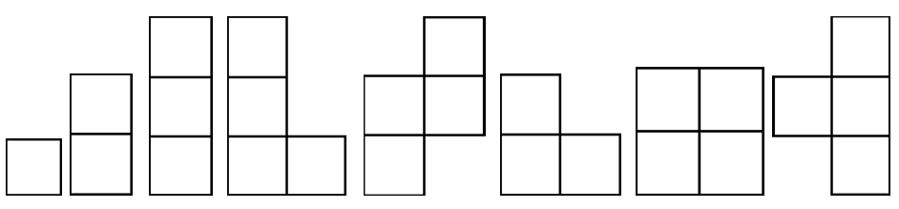

*Obrázok 1: Povolené tvary parkiet v našej mobilnej aplikácii*

Úlohy v tomto prostredí sú zamerané na prácu s rovinnými útvarmi. Deti sa učia pracovať a orientovať v 2D priestore. Spoznávajú súmernosť a s ňou spojené otáčanie a symetriu. Rovnako je to práca s obsahom (počtom malých štvorčekov) a obvodom (okrajom plochy). Počet všetkých možností ako položiť parkety zase súvisí s kombinatorikou. Nemenej podstatné sú tvorivosť a predstavivosť, ktoré toto prostredie tiež rozvíja. Príklady úloh a ich rôznych obmien z učebnice [3] v prostredí Parketovanie sú uvedené na obrázku 2 a na obrázku 3.

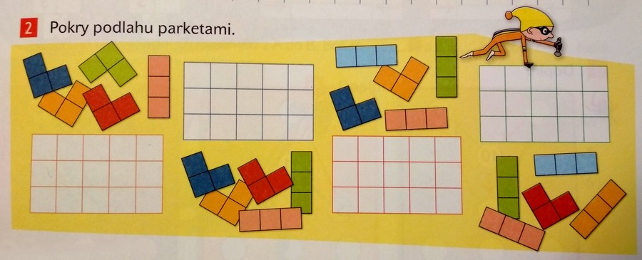

*Obrázok 2: Príklad úlohy v prostredí Parketovanie*

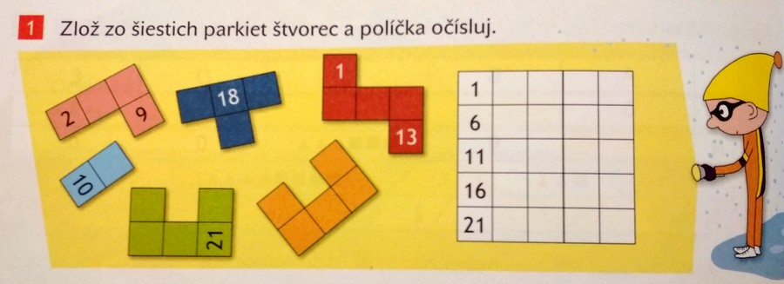

*Obrázok 3: Príklad úlohy v prostredí Parketovanie*

## Podobné existujúce riešenia

V tejto časti sa bližšie pozrieme na už existujúce softvérové, ale aj hardvérové riešenia. Hoci v softvérovom podaní existujú stovky edukačných hier, zatiaľ len málo z nich je založených na Hejného metóde. My sa pozrieme práve na tie z nich, ktoré akceptujú pravidlá tejto metódy a pokrývajú úlohy z niektorého prostredia.

### Hardvérové riešenia

Vzhľadom k tomu, že prostredie Parketovanie obsahuje naozaj len dve podstatné položky – štvorcovú sieť a niekoľko parkiet, je naozaj ľahké vytvoriť si pomôcky svojpomocne, napríklad z papiera, alebo ich vylepšiť a pridať malú magnetickú dosku. Pre tých menej šikovných je možnosť zakúpiť si drevené alebo umelohmotné pomôcky. Na obrázku 4 a obrázku 5 vidíme ako takéto pomôcky môžu vyzerať [4][5].

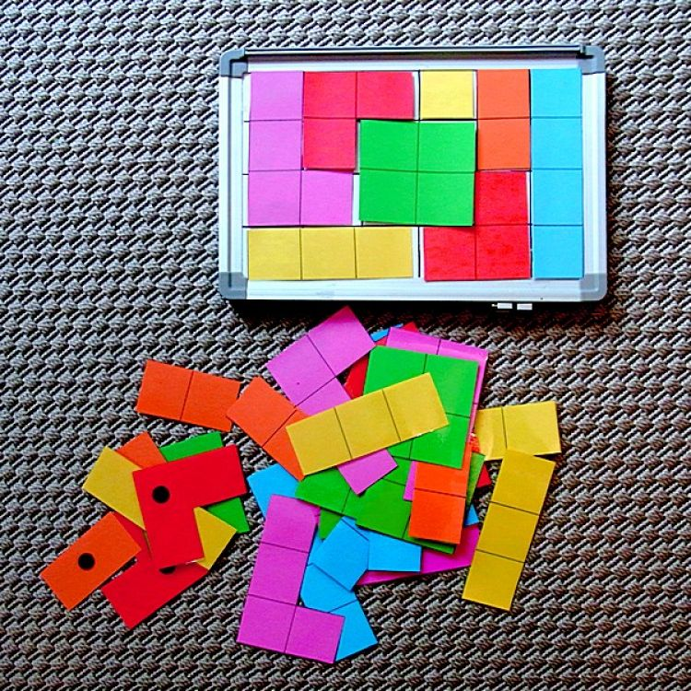

*Obrázok 4: Papierové parkety s magnetmi a magnetickou doskou*

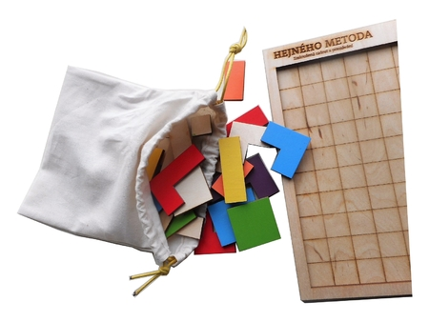

*Obrázok 5: Drevené parkety*

Práca s takýmito pomôckami je naozaj lákavá a zábavná. Ich výhodou je ľahká manipulácia a pekné farebné prevedenie. Je prirodzené, že deti sú viac zaujaté niečím, čo môžu chytiť do rúk, presúvať, otáčať. Za jedinú nevýhodu považujeme to, že pri nedbalej manipulácii nemusia parkety presne sadnúť do štvorcovej siete a okopírovať ju. Navyše tiež hrozí, že deti preklopia parkety okolo niektorej osi, čo nie je dovolené. Tieto zásady treba dodržiavať a žiakov na ne dôkladne upozorniť.

### Úlohy z matematiky pre deti na základných školách

Webová aplikácia [6] plná matematických úloh pre deti na základnej škole. Úlohy sú vypracované podľa Hejného metódy a pokrývajú mnohé prostredia, napr. Autobus, Hady, Susedia, Pavučiny. Sú rozdelené podľa náročnosti pre deti v jednotlivých ročníkoch. Úloh je naozaj neúrekom a sú rôznorodé.

Samotné prostredie Parketovanie však nie je spracované veľmi dobre. Výhodou sú pekné farby, príjemné prostredie pre deti. Ovládanie ale vôbec nie je intuitívne. Kurzor pri nadídení nad štvorcovú sieť zmení tvar a vytvára dojem, že túto sieť treba ťahať. Čo by sme skôr očakávali je ťahanie parkiet z ich pozície na sieť. To však nie je možné. Treba najskôr kliknúť na parketu, ktorú chceme ťahať a následne na miesto v štvorcovej sieti, na ktoré ju chceme vložiť. Ak chceme niektorú parketu otočiť, musíme na ňu najskôr kliknúť a potom kliknúť na tlačidlo Otočiť, ktoré si spočiatku nevšimneme. Aj keď parketu možno použiť iba raz, aj po jej vložení do siete stále zostáva v ponuke parkiet. Máme teda pocit, že ju môžeme použiť viackrát, no výberom však len premiestnime tú parketu, ktorá sa už nachádza na sieti. Parkety môžeme ukladať aj tak, že pretŕčajú cez okraje siete alebo sú mimo siete a dajú sa ukladať aj navzájom cez seba. Záleží na tom, či to povoľujeme, no zdá sa nám to neintuitívne a proti pravidlám. Navyše, funkčných tlačidiel je akosi priveľa, každé je inej farby, ktorá zdanlivo nijako nesúvisí s jeho významom. Dokonca tlačidlá pôsobia akýmsi mohutným dojmom a zdajú sa byť väčšie ako samotná štvorcová sieť a parkety. Iba tlačidlo na obnovenie hry a na otočenie sú rovnaké i keď nerobia to isté.

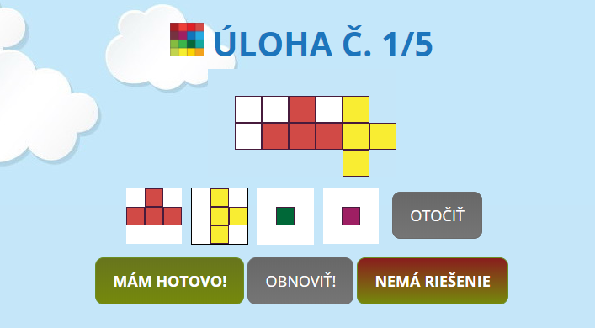

*Obrázok 6: Úlohy z matematiky pre deti na základných školách - riešenie úlohy*

Po prejdení všetkých úloh v danej sade sa dostávame k vyhodnoteniu. Ak sa nám podarilo správne vyriešiť aspoň jednu úlohu, sme síce pochválení za náš výkon, ale nemáme šancu opraviť si zlé riešenia, čo je jedným z princípov Hejného metódy. Hoci sada obsahovala len päť úloh, zobrazuje sa celkové hodnotenie so základom desať, čo menšie deti môže zmiasť. Taktiež sa objavia zrejme naše riešenia, no ako vidieť na obrázku 7, nezobrazujú sa správne a opäť sa mení kurzor, ak ho na ne položíme. Po kliknutí sa však nič neudeje.

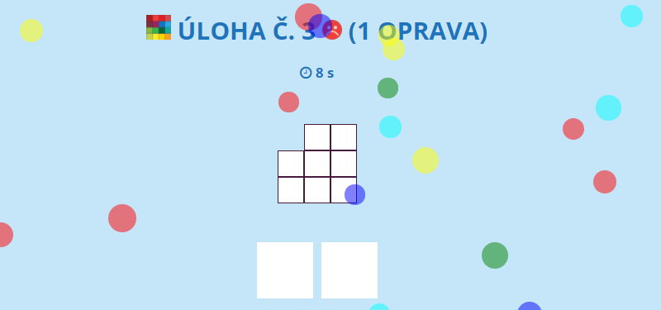

*Obrázok 7: Úlohy z matematiky pre deti na základných školách - prehľad nášho riešenia*

### Matemág - Dobrodružná edukačná hra

Matemág je edukačná hra [7], ktorá využíva mnoho hovoreného slova. Hra má príbeh, v ktorom sa dvaja súrodenci pomocou matematiky snažia prekonať prekážky na ceste za čarodejníkom. Počas tejto cesty však musia čeliť úlohám z rôznych prostredí Hejného metódy vyučovania matematiky. Môžeme si pozrieť príbeh, ktorý vysvetľuje ako sa deti stretli s čarodejníkom, alebo sa rovno pustiť do plnenia úloh. Úlohy sú najskôr úplne jednoduché a ich náročnosť sa stupňuje.

Za pozitívum považujeme naozaj pekné farebné spracovanie, obrázky a hovorený text, ktorý nabáda hráča, čo robiť ďalej. Ovládanie je tiež intuitívne a hra dopomáha k jeho osvojeniu. Samotná hra je chytľavá a zaujme nielen deti, ale aj staršieho hráča. Súrodenci prechádzajú krajinou a cestou plnia rôzne matematické úlohy, ktoré ich posúvajú ďalej do cieľa. Ak si chceme opäť zahrať niektorú úroveň, matematické úlohy v nej sú vždy generované znova, a teda sú pre nás nové.

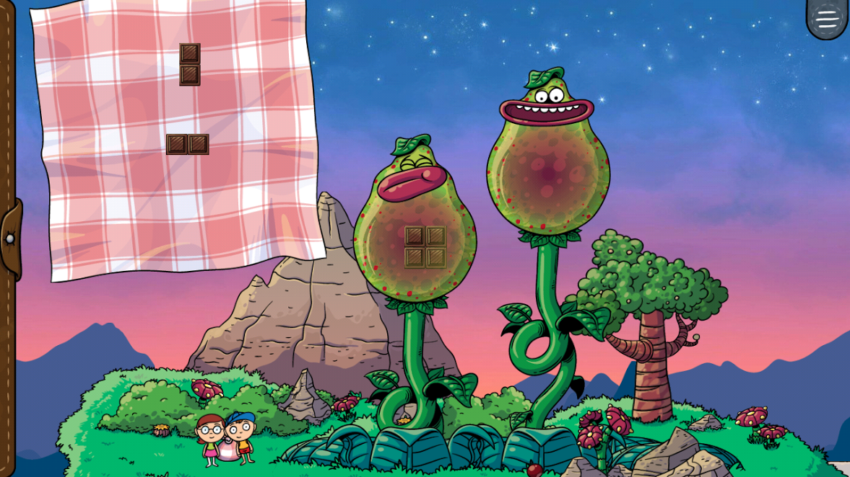

*Obrázok 8: Matemág - jednoduchá úloha na ceste za čarodejníkom*

## Predchádzajúce bakalárske práce

Existuje niekoľko predchádzajúcich bakalárskych prác, ktoré sa venovali edukačnému softvéru ako takému. My sa však pozrieme na tri vybrané bakalárske práce, ktoré sa rovnako ako naša, zakladajú na princípoch Hejného matematiky a transformujú niektoré zo známych prostredí do softvérovej podoby.

### Násobilkové štvorce

Bakalárska práca [8] vytvorená v roku 2017. Jej autorom je Martin Sadloň a pokrýva prostredie Násobilkové štvorce, teda násobenie a delenie čísel do 100. Úlohou je vhodne dopĺňať chýbajúce čísla do riadkov a stĺpcov.

Aplikácia je pekne spracovaná po grafickej stránke. Celkové ovládanie hry je tiež veľmi pohodlné. Každá obrazovka obsahuje len minimum potrebných prvkov, ktoré sú navyše jednoznačné a farebne oddelené. Po správnom vyriešení úlohy sa okolie hracej plochy rozsvieti na zeleno. V prípade nesprávneho riešenia je to červená farba. Hráč tak ihneď dostáva spätnú väzbu a môže sa opraviť, alebo počkať na nový príklad, ktorý sa zobrazí po niekoľkých sekundách.

Malým nedostatkom je, že v úlohe, kde treba ťahať čísla do prázdnych políčok, je možné položiť viac čísel do rovnakého políčka.

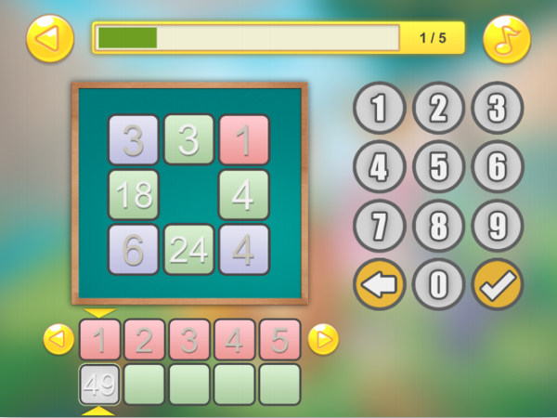

*Obrázok 9: Násobilkové štvorce*

### Hadíky

Bakalárska práca [9] vytvorená v roku 2017. Autorkou je Katarína Fabianová a spracúva prostredie Hadíky, ktoré pomáha naučiť deti rozpoznávať vzťahy medzi operátormi a operandami. V najľahších úlohách sa počíta iba s operáciou sčítavanie, respekt. odčítavanie. Neskôr sa pridáva aj násobenie a delenie. To, s akou operáciou pracujeme je uvedené nad šípkou. Šípka vpravo potom vyjadruje sčítavanie alebo násobenie a šípka vľavo vyjadruje odčítavanie alebo delenie. Napokon sa pridá aj podmienka, čo je rovnica o dvoch neznámych.

Hra zaujme hneď na prvý pohľad, pretože je pekne graficky spracovaná, adekvátne k veku cieľovej skupiny hráčov. Ani tu nie sú žiadne prebytočné elementy, len potrebné prvky na ovládanie hry. To, či sme úlohu vyriešili správne, nám prezradí samotný had, ktorého telo je akousi hracou plochou. Pri jeho hlave sa totižto objaví bublina s textom. To je dobrá spätná väzba. Hráč si navyše môže zvoliť farbu hada.

Z pohľadu používateľa by sme ocenili, ak by sa tlačidlo na označenie úlohy, ktorá nemá riešenie a tlačidlo, ktorým označujeme, že naše riešenie je hotové a chceme vedieť, či je správne, nachádzali skôr na spodku obrazovky, nie v hornom rohu. Je totiž prirodzenejšie postupovať zhora nadol a po vyriešení úlohy hľadať tieto tlačidlá pod ňou alebo vedľa nej.

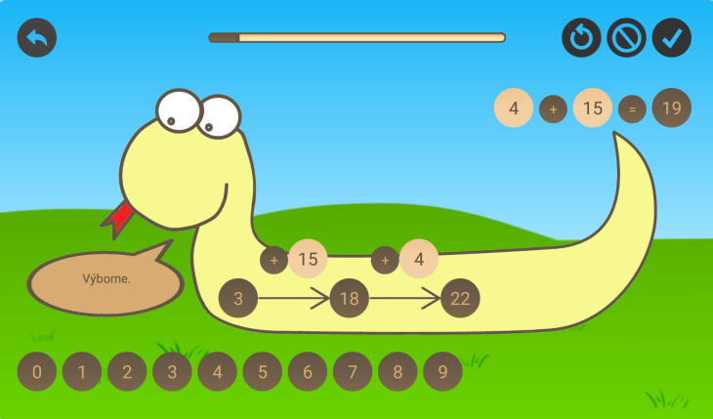

*Obrázok 10: Hadíky*

### Autobus

Bakalárska práca [10] vytvorená v roku 2017. Jej autorom je Adam Turňa. Táto mobilná aplikácia je softvérovou podporou pre prostredie Autobus. Pri úlohách tohto prostredia si deti musia veľa pamätať a pribežne sčítavať a odčítavať. S vyšším stupňom náročnosti pribúdajú políčka, do ktorých treba vpisovať správny počet cestujúcich, ktorí vystúpili, nastúpili alebo sa viezli v autobuse.

Aplikácia obsahuje všetky potrebné prvky a je príjemné s ňou pracovať. Úlohy sú zaujímavé a baví nás gradovanie. Naozaj pekným prvkom je animácia, ktorá sa spustí po správnom vyriešení úlohy. Hráč si môže ešte raz vizuálne zopakovať svoje riešenie a utvrdiť sa v ňom. Dá sa tiež chápať ako akýsi druh odmeny alebo pochvaly za dobre vykonanú prácu. V prípade, že úlohu nevyriešime správne alebo úplne, môžeme svoje riešenie opraviť.

V tejto aplikácii sa však žiada popracovať na grafickom spracovaní. Farby výberu úrovní v hlavnom menu sú príliš kontrastné s pozadím, ale naopak, farba 4. úrovne s ním splýva. Na hlavnej obrazovke hracej plochy je na prvý pohľad akosi priveľa objektov a chvíľku trvá, kým sa zorientujeme. Samotné prostredie si vyžaduje veľa komponentov a je jasné, že ich nemožno odstrániť alebo vynechať. Možno by ale bolo vhodné zriecť sa obrázku na pozadí a nahradiť ho jednofarebným pozadím.

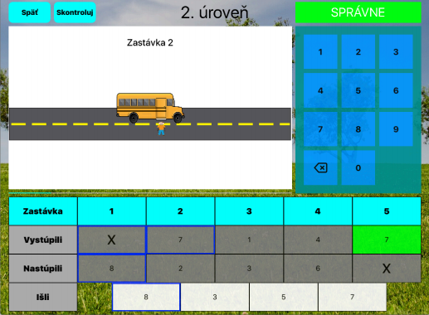

*Obrázok 11: Autobus*

## Technológie

V tejto podkapitole v krátkosti priblížime technológie, ktoré budeme využívať pri tvorbe nášho softvéru.

### Android

*Android* je platforma zahŕňajúca nielen operačný systém ako taký, ale pokrýva aj používateľské rozhranie a aplikácie. O tom, že sa neustále vyvíja a zlepšuje, svedčí aj doposiaľ 17 existujúcich verzií rozšírených po celom svete.

### Android Studio

*Android Studio* je vývojové prostredie určené špeciálne pre natívnu tvorbu mobilných aplikácii. Ako názov vypovedá, ide o mobilné aplikácie určené práve pre platformu Android. V súčasnosti nahrádza donedávna používané Eclipse Android Development Tools. Z ponuky výhod, ktoré prináša môžeme spomenúť bohatý nástroj na tvorbu dizajnu aplikácie, či emulátor zariadení.

### Java

*Java* je objektovo orientovaný programovací jazyk vychádzajúci z jazykov C a C++. Okrem iného je to jazyk, ktorým sú písané programy v Android Studiu. Jeho sila a možnosti sú tu navyše podporované ďalšími knižnicami.

# Zdroje

[1] LEHOTSKÁ, D., Edukačný softvér, 2013. [online]. Dostupné na internete:

<<http://files.virtual-lab.sk/APVV%20VV-11/Clanky%20a%20publikacie/Edukacny%20softver_Daniela_Lehotska_Bezakova.pdf>>

[2] Edukačný softvér [online]. [2.1.2018]. Dostupné na internete:

<http://www.zspodzavozca.edu.sk/ulohy/edukacnysoftver.pdf>

[3] HEJNÝ, M. – JIROTKOVÁ, D. – SLEZÁKOVÁ-KRATOCHVÍLOVÁ, J. 2015. Matematika pre 2.ročník – Pracovná učebnica. Bratislava: Indícia, 2015. 64 s.

978-80-971734-3-2

[4] Magnetické parkety z prostředí prof. Hejného [online]. [4.1.2018]. Dostupné na internete: <<http://www.hrouzavylohou.cz/vylep-na-nastenku/nase-magneticke-parkety-z-prostredi-pro-hejneho>>

[5] Náhradní dílky k dřevěným parketám [online]. [4.1.2018]. Dostupné na internete:

<<http://www.h-ucebnice.cz/product/didakticke-pomucky/nahradni-dilky-k-drevenym-parketam/24>>

[6] Úlohy z matematiky pre deti na základných školách [online]. [11.1.2018]. Dostupné na intrernete: <<https://www.matika.in/sk/>>

[7] Matemág – Dobrodružná edukativní hra CZ, TechSophia [online]. [11.1.2018]. Dostupné na internete:

<<https://play.google.com/store/apps/details?id=cz.techsophia.mathtraining.mathstory>>

[8] Martin Sadloň: Softvérová podpora vyučovania matematiky Hejného metódou – prostredie Násobilkové štvorce, bakalárska práca, FMFI UK Bratislava, 2017

[9] Katarína Fabianová: Softvérová podpora vyučovania matematiky Hejného metódou – prostredie Hadíky, bakalárska práca, FMFI UK Bratislava, 2017

[10] Adam Turňa: Softvérová podpora vyučovania matematiky Hejného metódu – prostredie Autobus, bakalárska práca, FMFI UK Bratislava, 2017